INDICAÇÃO Nº 2206/2019

Súmula - Indico ao Poder Executivo Municipal, na pessoa do Excelentíssimo Senhor Igor Soares Ebert, Prefeito Municipal, a necessidade de se realizar a manutenção completa do gramado implantado no cemitério municipal de Itapevi.

INDICO à Mesa, na forma regimental vigente, seja oficiado ao Poder Executivo Municipal, na pessoa do Excelentíssimo Senhor Igor Soares Ebert, Prefeito Municipal, sobre a necessidade de se realizar a manutenção completa do gramado implantado no cemitério municipal de Itapevi.

Justificativa
Senhor Presidente; -
Senhores Vereadores; -
Senhoras Vereadoras; -

Conforme relatado por moradores do bairro Jardim Julieta, os muros do cemitério municipal que faz ligação com as casas próximas, tem sofrido com constantes invasão de bichos como aranhas e cobras, que de acordo com os mesmos, vem direcionadas do muro do cemitério, que se encontra com o mato muito grande, e também sem os devidos cuidados como manutenção periódica, fazendo-se necessário e urgente medidas apropriadas.
Por esse motivo é que faço esta indicação, que contando com o apoio dos nobres pares e atendimento por parte do órgão responsável, antecipo meus agradecimentos.

Sala das Sessões Bemvindo Moreira Nery, 09 de agosto de 2019.
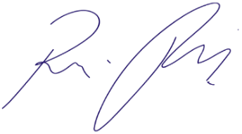
Vereador Rafael Alan de Moraes Romeiro
Professor Rafael
Presidente
PODEMOS

